**Міністерство освіти і науки України  
Національний технічний університет України  
«Київський політехнічний інститут імені Ігоря Сікорського»  
Факультет інформатики та обчислювальної техніки  
Кафедра обчислювальної техніки**

**Лабораторна робота №1.1**

з дисципліни  
«Інтелектуальні вбудовані системи»

на тему  
«Дослідження і розробка моделей випадкових сигналів.

Аналіз їх характеристик»

Виконав: Перевірив:

студент групи ІП-84 викладач  
Кучін Владислав Дмитрович Регіда Павло Геннадійович  
номер залікової книжки: 8415

Київ 2021

**Основні теоретичні відомості**

СРЧ обов'язково пов'язані з деякою зовнішнім середовищем. СРЧ забезпечує

контроль за зміною параметрів зовнішнього середовища і в ряді випадків забезпечує управління параметрами середовища через деякі впливу на неї. Параметри середовища представляються деякою зміною фізичного середовища. При вимірах фізичного параметра ми отримуємо певний електричний сигнал на вході вимірювального датчика. Для подання такого електричного сигналу можна використовувати різні моделі. Найкращою моделлю досліджуваного сигналу є відповідна математична інтерпретація випадкового процесу. Випадковий сигнал або процес завжди представляється деякою функцією часу *x*(*t*) , значення якої не можна передбачити з точністю засобів вимірювання або обчислень, які б кошти моделі ми не використовували. Для випадкового процесу його значення можна передбачити лише основні його характеристики: математичне сподівання *Mx*(*t*), дисперсію *Dx*(*t*), автокореляційну функцію. Ці характеристики для випадкового нестаціонарного процесу теж є функціями часу, але вони детерміновані. Для оцінки цих характеристик використовуються СРВ, які повинні обробити значну кількість інформації; для отримання їх при

нестаціонарному процесі необхідно мати безліч реалізацій цього процесу.

**Завдання на лабораторну роботу**

Згенерувати випадковий сигнал по співвідношенню відповідно до

варіанту по таблиці і розрахувати його математичне сподівання і дисперсію. Розробити відповідну програму і вивести отримані значення і графіки відповідних параметрів.

**Варіант-15**

Число гармонік в сигналі: 14.

Гранична частота: 2500.

Кількість дискретних відліків: 64

**Лістинг програми**

import numpy as np  
import matplotlib.pyplot as plp  
  
w_max = 2500  
harmonics_quantity = 14  
discrete_samples_number = 64  
  
def calculate(amplitude, phase, frequency, time):  
 return amplitude * np.sin(frequency * time + phase)  
  
sum_values = np.zeros(discrete_samples_number)  
  
for w in range(1, harmonics_quantity + 1):  
 phase = np.random.uniform(-np.pi / 2, np.pi / 2)  
 amplitude = np.random.uniform(0.0, 1000.0)  
 for t in range(discrete_samples_number):  
 sum_values[t] += calculate(amplitude, phase, w_max / harmonics_quantity * w, t)  
  
print('Average:', np.average(sum_values))  
print('Dispersion:', np.std(sum_values) ** 2)  
  
plp.plot(sum_values)  
plp.show()

**Результати роботи програми**

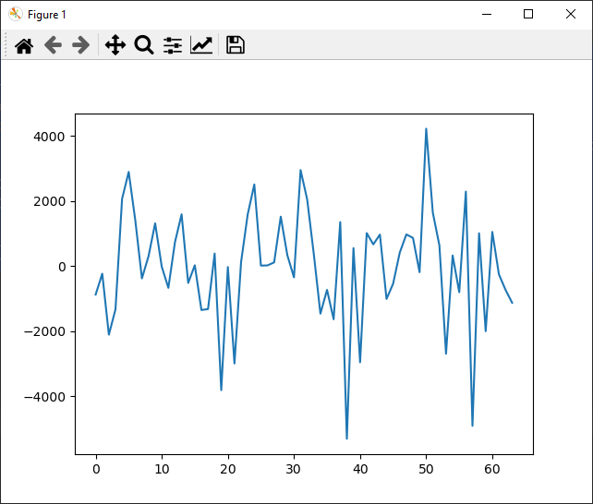



**Висновки**

Під час даної лабораторної роботи ми навчилися генерувати випадкові сигнали з заданими кількістю гармонік, частотами і кількістю дискретних відліків. Також ми навчилися обчислювати математичне очікування та дисперсію створених сигналів.